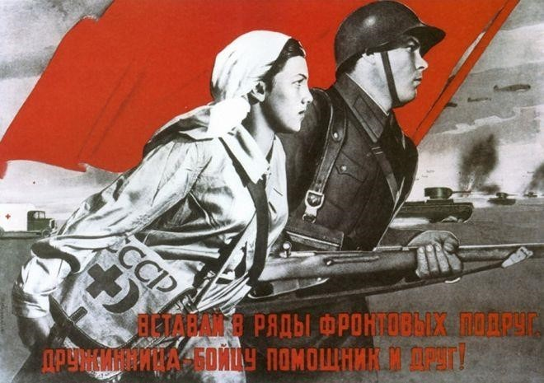
«Медики – герои нашего края»
15 июня 2023 года специалисты ОГБУЗ «Центр общественного здоровья и медицинской профилактики города Старого Оскола» в рамках Всероссийской военно-патриотической просветительной акции «Знание. Герои» на базе МАОУ «СОШ №27 с УИОП» СГО провели лекцию с презентацией: «Медики – герои нашего края» и поговорили о том, что за годы Великой Отечественной войны в армии и на флоте в битве с врагом не на жизнь, а на смерть вместе с войсками шли по полям сражений военные медики. Более 200 тысяч врачей и свыше 500 тысяч фельдшеров, медицинских сестер, санитаров, многие из которых погибли в огне боев, своими усилиями и заботой спасали жизни миллионов защитников Родины. В ходе встречи, посмотрев презентацию, дети узнали, что среди них были медики - герои нашего края. Мы с гордостью вспоминаем о них и чтим их подвиги! Образ военного медика останется олицетворением высокого гуманизма, мужества и самоотверженности. По итогам встречи в доверительной беседе с присутствующими медицинские работники ответили на интересующие вопросы участников. Акция прошла в теплой дружеской атмосфере. Самое главное, что подрастающее поколение понимает всю глубину и меру ответственности за сохранения мира на земле. Что и сегодня наша общая задача - сохранение памяти о Великой Отечественной войне, осмысление ее уроков, воспитание у молодежи уважительного отношения к наследию Победы. Мы будем чтить и помнить в веках всех, кто защищал, созидал, приближал победу! Специалисты ОГБУЗ «Центр общественного здоровья и медицинской профилактики города Старого Оскола» обсудили с сотрудниками МАОУ «СОШ №27 с УИОП» СГО дальнейшую совместную работу в плане профилактической деятельности. В заключении участники пожелали мира, крепкого здоровья всем присутствующим и дальнейших новых плодотворных встреч!!!

Отдел коммуникационных и общественных проектов
ОГБУЗ «Центр общественного здоровья и медицинской профилактики города Старого Оскола»
врач-методист Иванова О.Г.

